Рекламно-техническое описание
научно-методического произведения

Научно-методическое произведение в формате учебного пособия «Методика контрольно-ревизионной работы в органах ведомственного бюджетного контроля» разработано в рамках служебного задания на 2020/2021 учебный год для учебно-методического обеспечения учебной дисциплины «Основы финансового контроля в организации» учебного плана Ярославского филиала Финуниверситета по направлению подготовки 38.03.01 «Экономика» профиля «Финансы и кредит» и дисциплины «Аудит и контроль» учебного плана Ярославского филиала Финуниверситета по направлению подготовки 38.03.01 «Экономика» профиля «Учет, анализ и аудит»

Сведения об авторе:
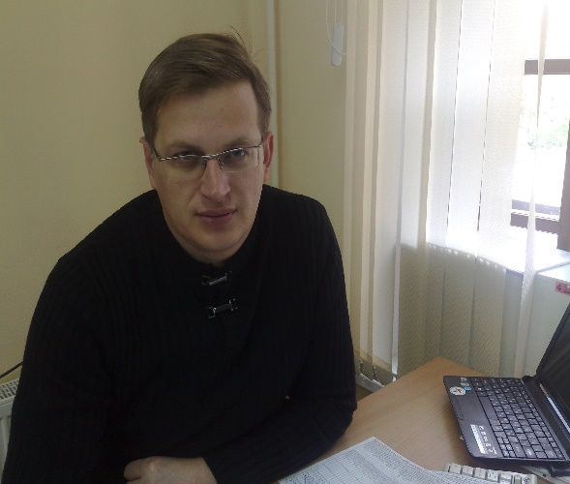 | Быков Вадим Андреевич  Доцент кафедры «Экономика и финансы»  Ярославского филиала федерального государственного образовательного бюджетного учреждения высшего образования «Финансовый университет при Правительстве Российской Федерации»  Кандидат экономических наук  150015, г. Ярославль, ул. Батова, д. 28/2, кв.118  Тел.: +7-920-651-70-62  Эл. адрес: vab_fin@mail.ru

Описание результата интеллектуальной деятельности
Информация об учебном пособии и научно-методическом (научном) заделе. В учебном пособии раскрыты методические особенности контрольно-ревизионной работы наработанные практикой проведения ревизий и проверок ведомственными органами финансового контроля, в том числе лично автором пособия. Методическим бэкграундом пособия послужили материалы кафедры Организации финансового обеспечения Ярославской военно-финансовой академии.
Степень готовности к изданию и применению в образовательном процессе: учебное пособие разработано в полном объеме, подготовлено к изданию и может быть использовано в образовательном процессе.
Новизна учебного пособия, отличие от аналогов. Новизна учебного пособия заключается в том, что в нем по-новому оценен опыт контрольно-ревизионной работы с учетом требований нормативных правовых актов, действующих на момент написания пособия, а также на основе лучших практик инспекторского состава предложены методические рекомендации по повышению качества проведения ревизий и проверок в бюджетных организациях.
Технологические преимущества: материалы учебного пособия обеспечивают преподавание учебных дисциплин, основываясь на актуальной информации и современных проблемах в области контрольно-ревизионной работы. Их использование в учебном процессе делает обучение практико-ориентированным.
Экономические преимущества: использование материалов учебного пособия обеспечивает тесную связь теоретического и практического материала, вследствие чего повышается эффективность преподавательского труда и образовательного процесса в целом, обеспечивается новое качество образовательного процесса за счет реализации принципов проблемного обучения, способствующего появлению повышенного интереса у обучающихся. Кроме того, использование учебного пособия обеспечивает замещение учебных изданий других авторов, подготовленных в других вузах, а также замещение периодических изданий по актуальным проблемам контрольно-ревизионной работы.
Область возможного использования. Учебное пособие предназначено для обучения студентов в соответствии с программой обучения по дисциплинам:
- Основы финансового контроля в организации – бакалавриат по направлению 38.03.01 «Экономика», профиль «Финансы и кредит»;
- Государственный и муниципальный контроль - бакалавриат по направлению 38.03.04 «Государственное и муниципальное управление», профиль «Государственное и муниципальное управление»;
- Аудит и контроль – бакалавриат по направлению 38.03.01 «Экономика», профиль «Учет, анализ и аудит».
Учебное пособие может представлять интерес для должностных лиц органов государственной власти, работников финансово-экономических органов, занимающихся вопросами контрольно-ревизионной работы.
Сопутствующие полезные эффекты: на основе материалов учебного пособия могут быть разработаны и закреплены нормативными правовыми актами различного уровня методические документы по совершенствованию механизма проведения ревизий и проверок в бюджетных организациях.

